Câu 1: Đáp án A
A. Đáp án A
B. Đáp án B
C. Đáp án C
D. Đáp án D
Câu 2: ồdfdjfjdifjS
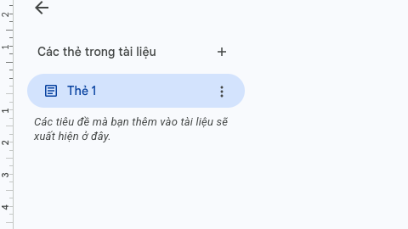
a) đáp án đúng
b) đáp án sai
c) đáp án đúng
d) đáp án sai
Câu 3: đskkáks
tln_answer: 1000

